1.Создайте репозиторий внутри папки wild_animals. Убедитесь, что внутри папки wild_animals

появилась папка .git.

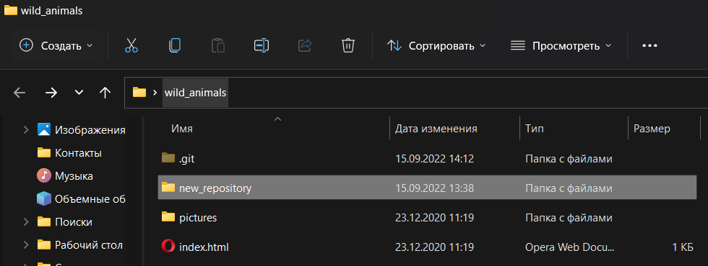

2. Настройте пользователя Git на уровне репозитория wild_animals:

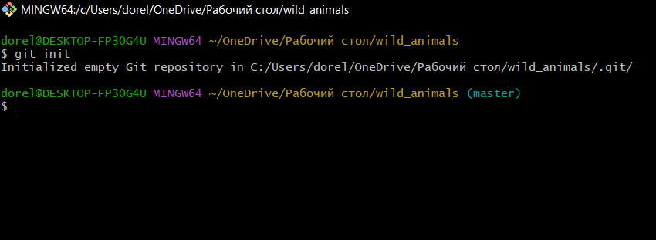

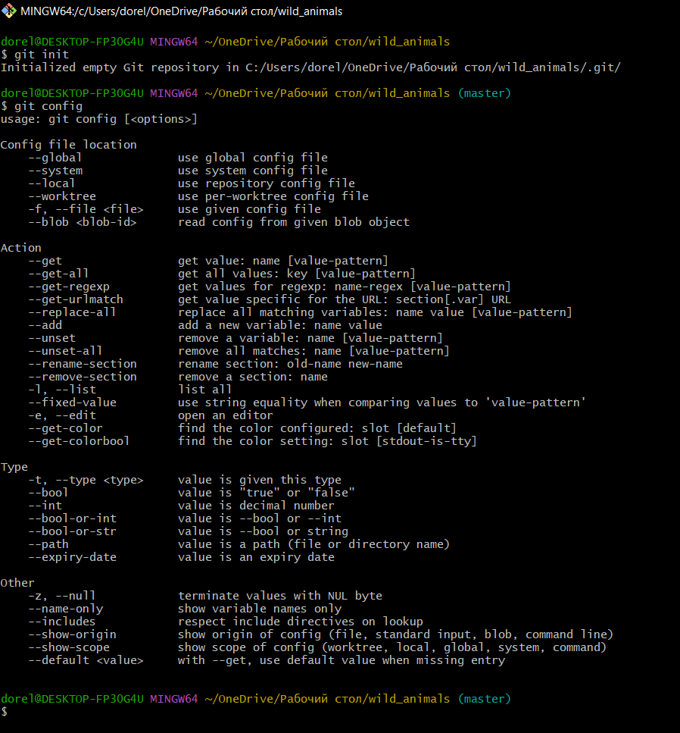

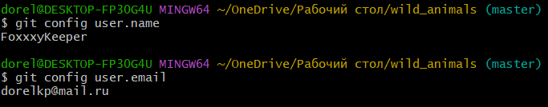

3. Изучите содержимое папки .git/objects

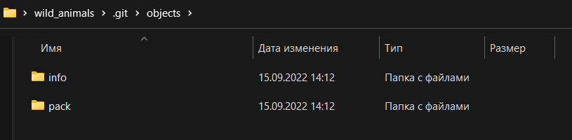

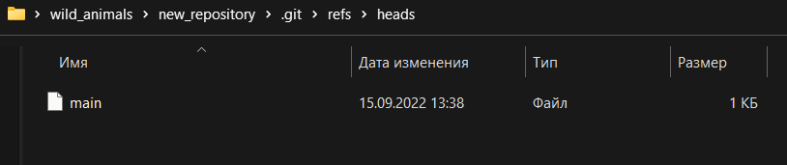

Сделайте 1й коммит:



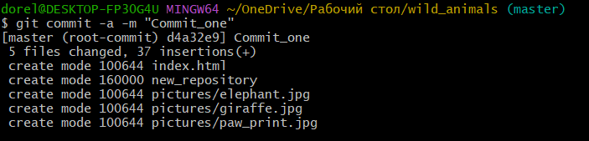

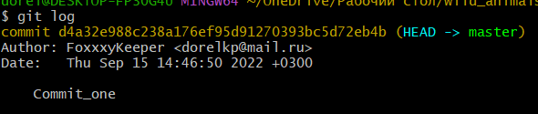

5. Сделайте 2й коммит

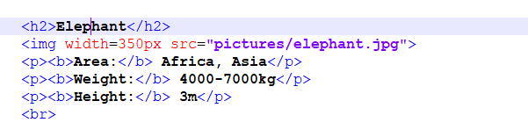

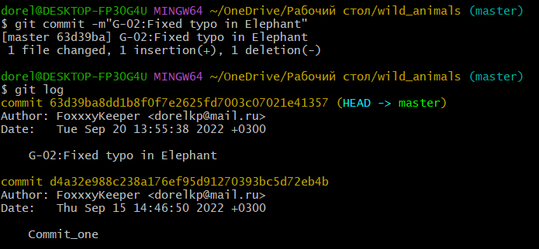

Сделайте 3й коммит

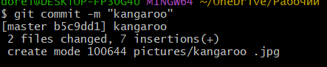

ВЫВОД ПО КОММИТАМ

